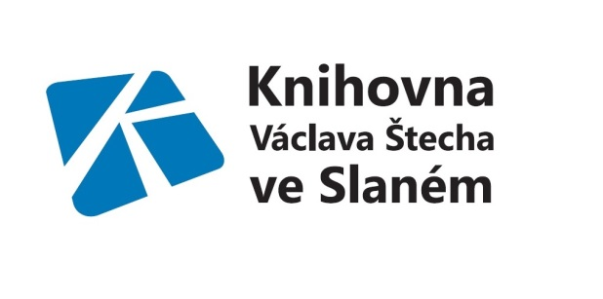
Příměstský tábor 2021

Aktualizovaný seznam pro vybavení dětí:
* sportovní oblečení a obuv
* náhradní ponožky a tričko
* plavky
* pláštěnka
* přezůvky
* NOVINKA – boty s bílou podrážkou do BIOS haly
* batůžek
* lahev na pití a pití, další zajistíme my (nutnost dodržovat pitný režim)
* spacák a něco pohodlného na polední odpočinek
* kopii průkazky zdrav.pojišťovny
* potvrzení o bezinfekčnosti
* roušky
* dezinfekční gel na ruce
* informace o zdravotním stavu dítěte, léky, upozornění na zvláštní problémy
* kšiltovka či klobouk proti slunci
* pracovní oblečení na výtvarné dílny
* psací potřeby, pastelky
- děti budou mít zajištěné obědy
- svačiny v označených krabičkách si budou nosit každý den
- děti budou pojištěny

